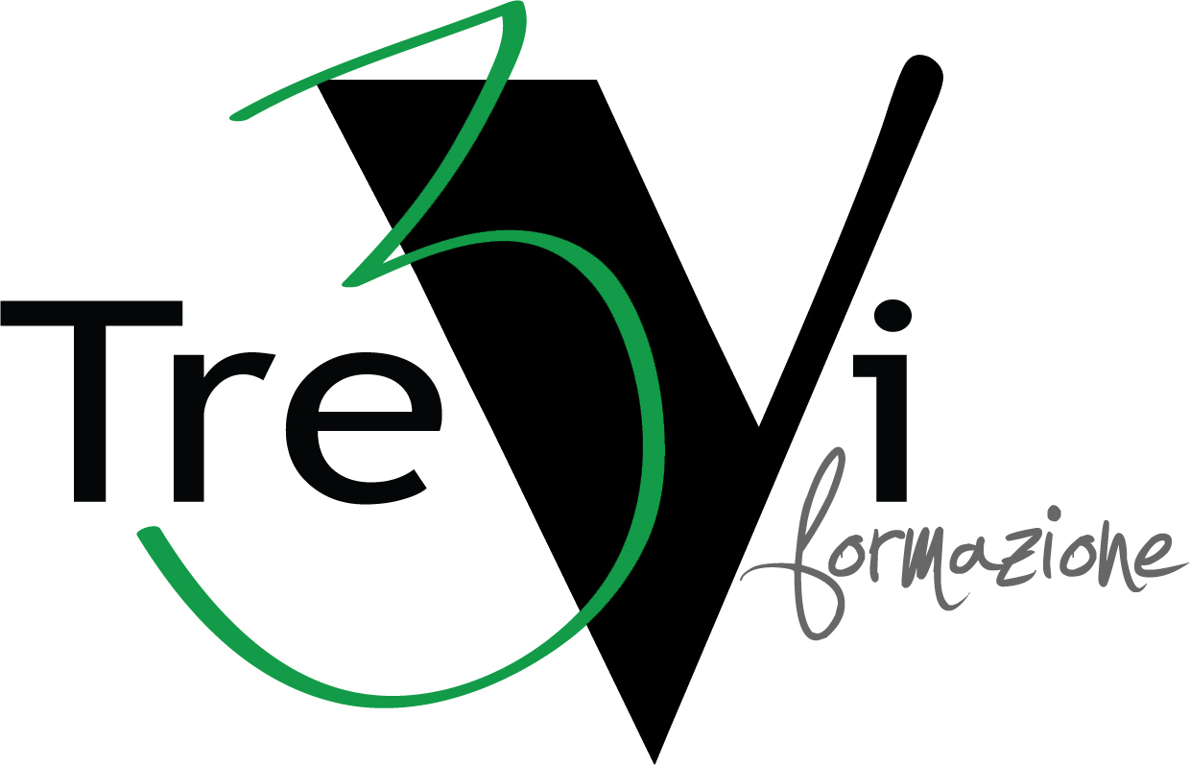
webinar

“Officina della Formazione”
(S02-18) SEMINARIO NAPOLI e VIDEOSEMINARIO
(su richiesta anche in House)

La nuova figura dell’Ispettore Ambientale
La repressione degli illeciti ambientali sanzionati dal Codice dell’Ambiente, dai Regolamenti Comunali e dalle Ordinanze Sindacali

26 settembre 2018 dalle ore 09,30 alle ore 14,00

PUOI SEGUIRE I NOSTRI CORSI ANCHE DAL TUO PC (VIDEOSEMINARIO INTERATTIVO)
Bastano pochi requisiti: Collegamento ad internet a banda larga - indirizzo posta elettronica - casse oppure cuffie – microfono - Si può effettuare una prova gratuita prima di definire l'iscrizione
Presentazione:
Molti Comuni, e tanti altri ancora si stanno apprestando a farlo, hanno istituito una nuova figura professionale, l’ispettore ambientale, cui attribuire le funzioni di accertamento delle violazioni alle disposizioni del Codice dell’Ambiente, ai Regolamenti e alle Ordinanze sindacali, in materia di abbandono e di deposito incontrollato di rifiuti.
I soggetti investiti di tali poteri sono individuati nel personale delle Amministrazioni Comunali, degli Ambiti Territoriali Ottimali (ATO), in quello della Protezione Civile e delle associazioni di volontariato, e ancora, tra i dipendenti delle aziende di gestione del servizio di raccolta e trasporto dei rifiuti solidi urbani.
L’obiettivo del corso è formare agenti con una elevata competenza, sia giuridica che tecnico-operativa, che possano contribuire ad una puntuale attuazione dei sistemi di raccolta differenziata, nonché a mantenere la città più pulita.
Al termine del corso, sarà rilasciato un attestato, che unitamente al decreto di nomina del Sindaco, consentirà loro di esercitare le funzioni accertamento.
A tal fine, il ricco materiale didattico conterrà, tra l’altro, modelli di regolamento comunale istitutivi della figura in argomento e di decreti sindacali di conferimento delle funzioni.

AMPIO SPAZIO AI QUESITI
PROGRAMMA

Nozione di illecito amministrativo; Affinità e differenze rispetto al reato.
L’illecito amministrativo ambientale tra il Codice dell’Ambiente e la Legge n. 689/1981.
Le condotte illecite sanzionate: l’abbandono dei rifiuti e il deposito incontrollato; Il conferimento dei rifiuti fuori dall’orario e/o dai giorni stabiliti; Il conferimento indifferenziato dei rifiuti.
Analisi delle disposizioni sanzionatorie del Codice dell’Ambiente.
Modelli di Regolamenti Comunali e di Ordinanze Sindacali che stabiliscono obblighi, divieti e sanzioni.
L’organo competente alla esecuzione della contestazione dell’illecito amministrativo ambientale; l’ausiliare dell’ambiente; le guardie volontarie delle associazioni di protezione ambientale (WWF, LIPU, ENPA …).
L’accesso alla proprietà privata per l’accertamento degli illeciti amministrativi
L’ispezione del sacchetto di rifiuti. L’orientamento del Garante della privacy
Identificazione dell’autore della violazione amministrativa ambientale nella stesura dell’atto di contestazione.
Il concorso di persone nell’illecito amministrativo ambientale.
Il processo verbale di contestazione come atto pubblico ai sensi dell’art. 2699 c.c.
Il pagamento in misura ridotta: possibilità ed esclusione; La responsabilità solidale: rilevanza teorica e pratica.
L’Autorità amministrativa competente alla irrogazione delle sanzioni amministrative. I proventi e la destinazione delle sanzioni amministrative.
Guida pratica alla redazione degli atti di contestazione delle violazioni ambientali.
La redazione del verbale amministrativo.
Prontuario e modulistica.

Docente:
Avv. Gaetano Alborino Dirigente di Polizia Municipale e del Settore Ambiente ed Ecologia. Cultore della materia Economia Aziendale presso la facoltà di Giurisprudenza dell’Università Parthenope di Napoli
MODALITA' D’ISCRIZIONE
QUOTA DI PARTECIPAZIONE: 385,00 € - Comprensiva di materiale didattico
Collegamento dal proprio pc: 385,00 € - quota individuale
Per Enti locali esenti iva ai sensi dell'Art.10 DPR n. 633/72 così come dispone l'art.14, comma 10 legge 537 del 24/12/93 – aggiungere all’importo totale € 2,00 (Marca da Bollo)

INFORMAZIONI LOGISTICHE E PRENOTAZIONI: Segreteria Officina Della Formazione Tel 081.19569146 cell 348.8048974
e-mail info@officinadellaformazione.it

